Министерство образования Республики Беларусь

Учреждение образования БЕЛОРУССКИЙ ГОСУДАРСТВЕННЫЙ УНИВЕРСИТЕТ

ИНФОРМАТИКИ И РАДИОЭЛЕКТРОНИКИ

Факультет компьютерных систем и сетей Кафедра информатики

Дисциплина: Методы численного анализа

**ОТЧЁТ**

к лабораторной работе на тему

Метод сеток решения задача Дирихле для уравнения Пуассона

Выполнил:

студент гр. 153505

Власенко Тимофей Павлович

Проверил:

Доцент

Анисимов Владимир Яковлевич

Минск 2023

**Содержание** 1. Цель работы

2. Теоретические сведения 3. Решение задания

4. Выводы

**Цель работы**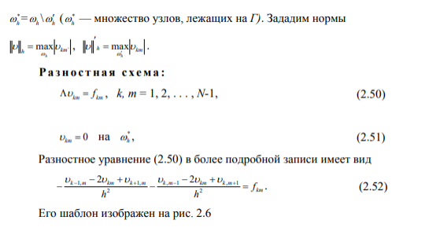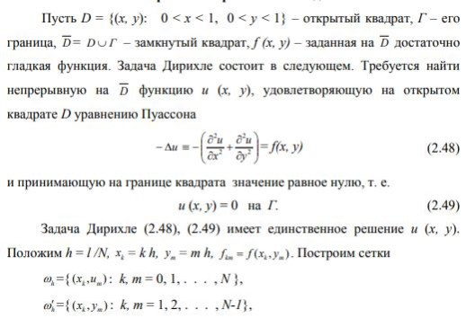

• изучить метод разностных аппроксимаций для уравнения Пуассона; • составить алгоритмы решения задачи Дирихле для уравнения

• Пуассона методом сеток, применимыми для организации вычислений на ПЭВМ; • составить программы решения задачи Дирихле для уравнения Пуассона по

разработанным алгоритмам;

**Теоретические сведения**

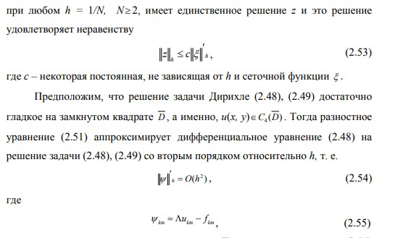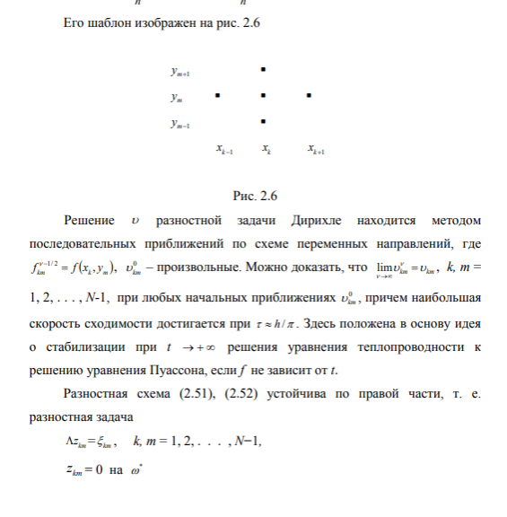

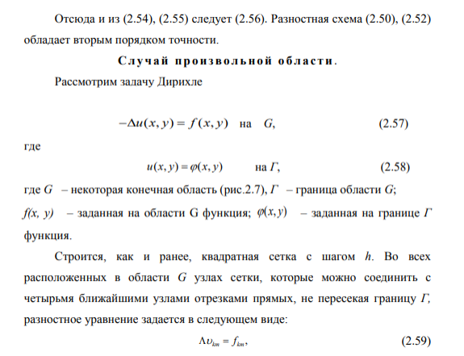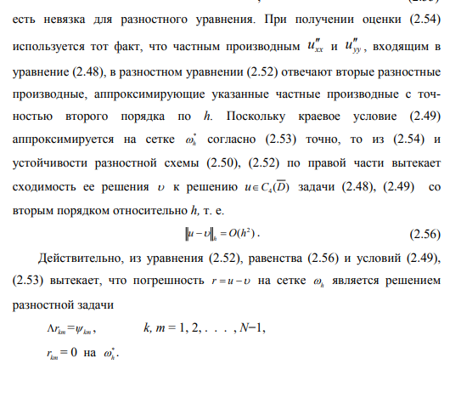

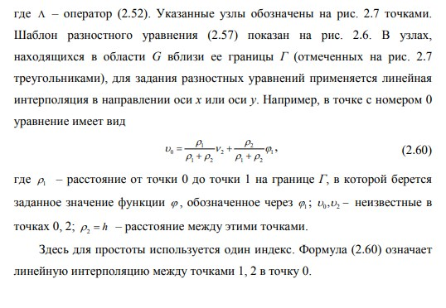

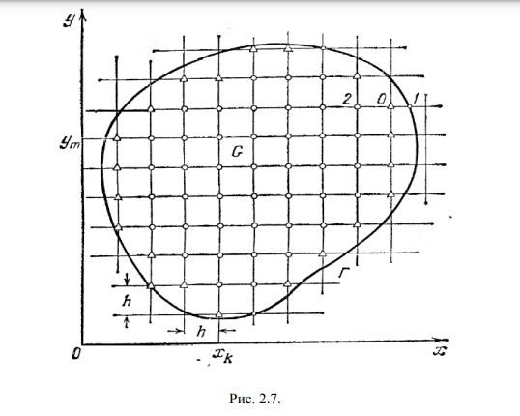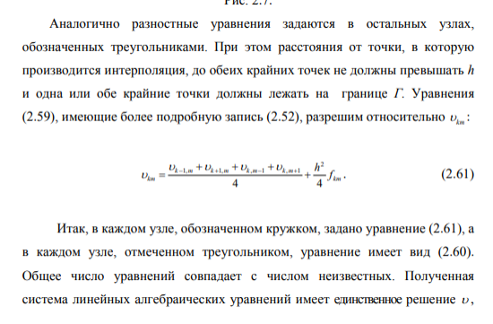

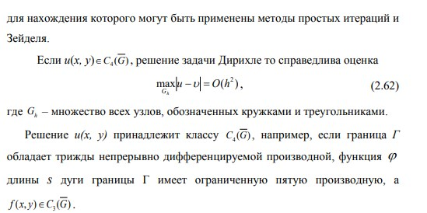

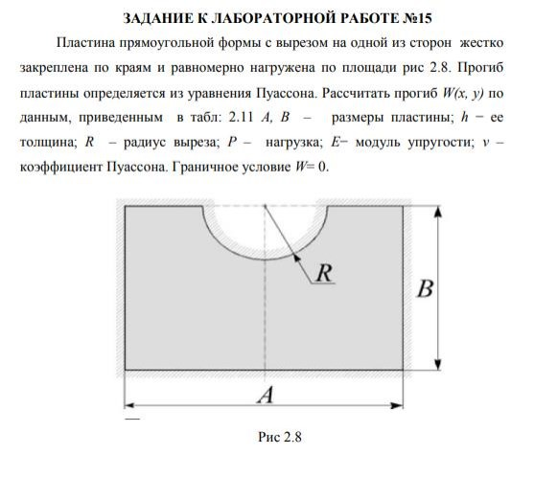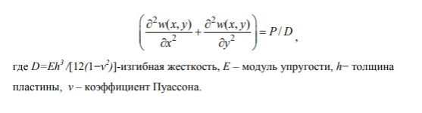

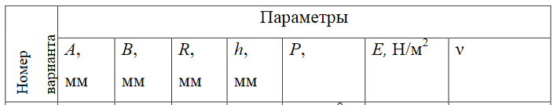







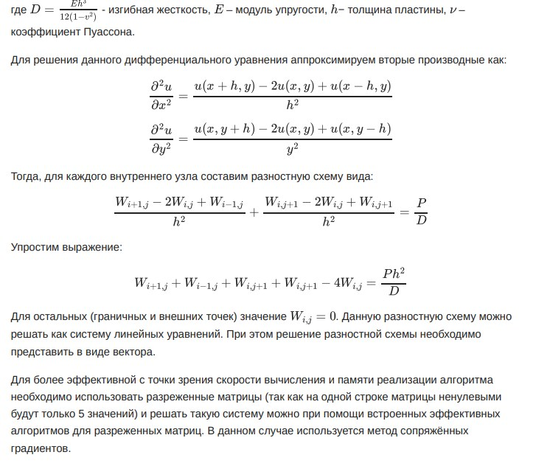

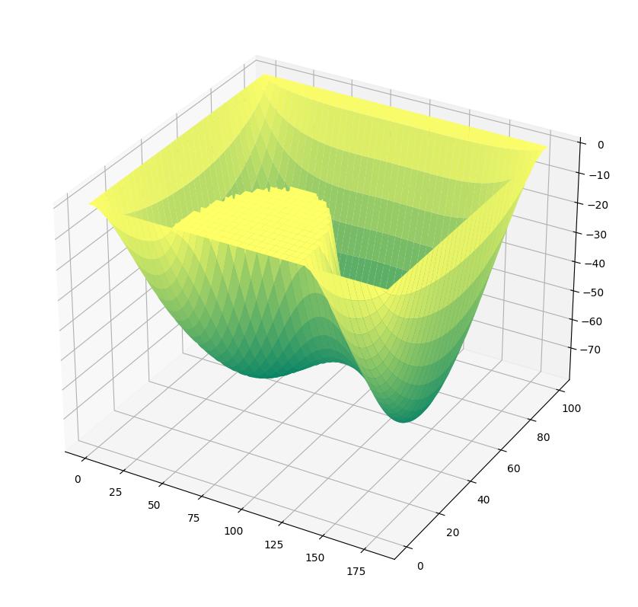С шагом 1

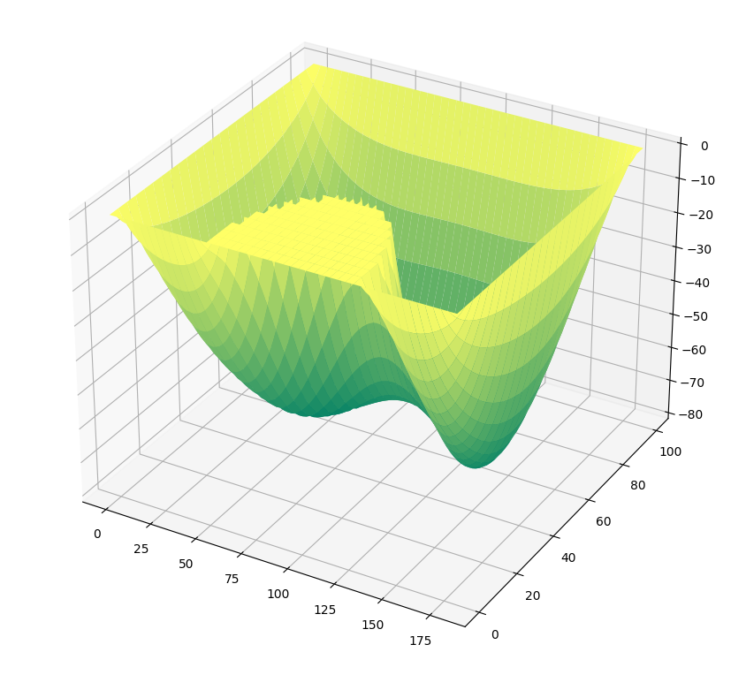С шагом 2.



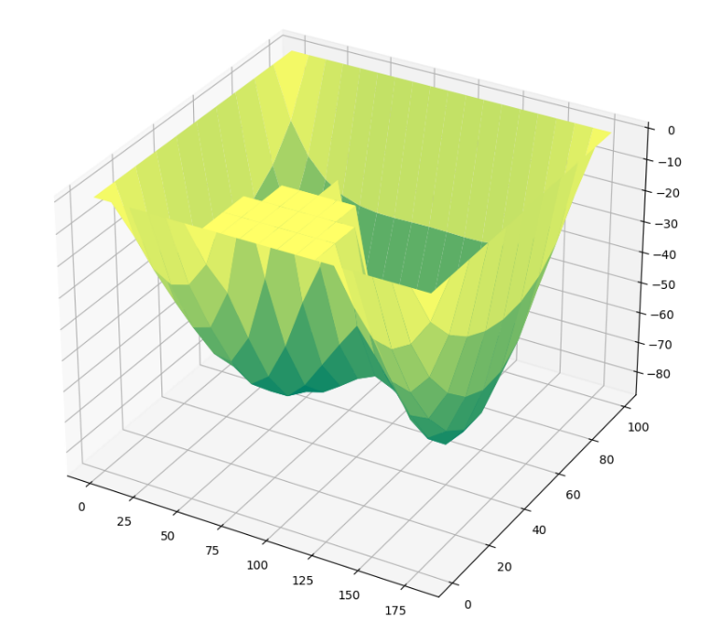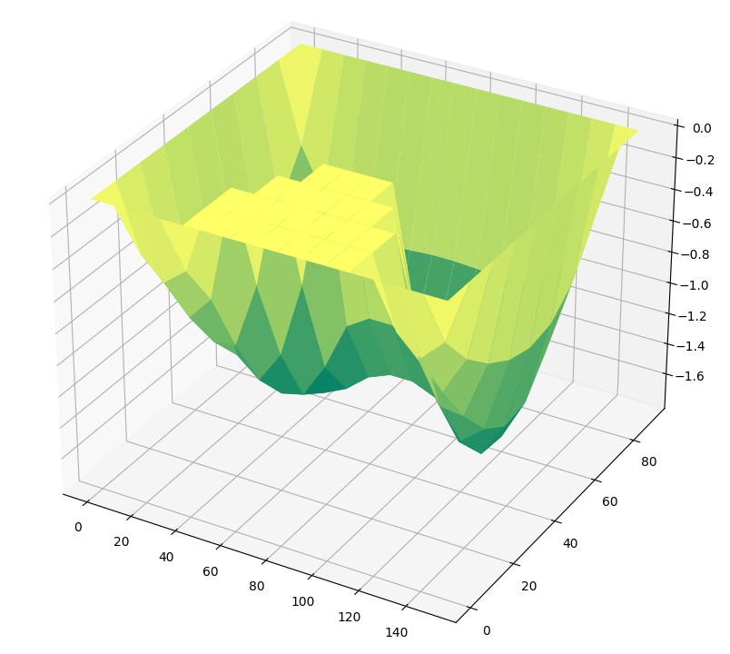

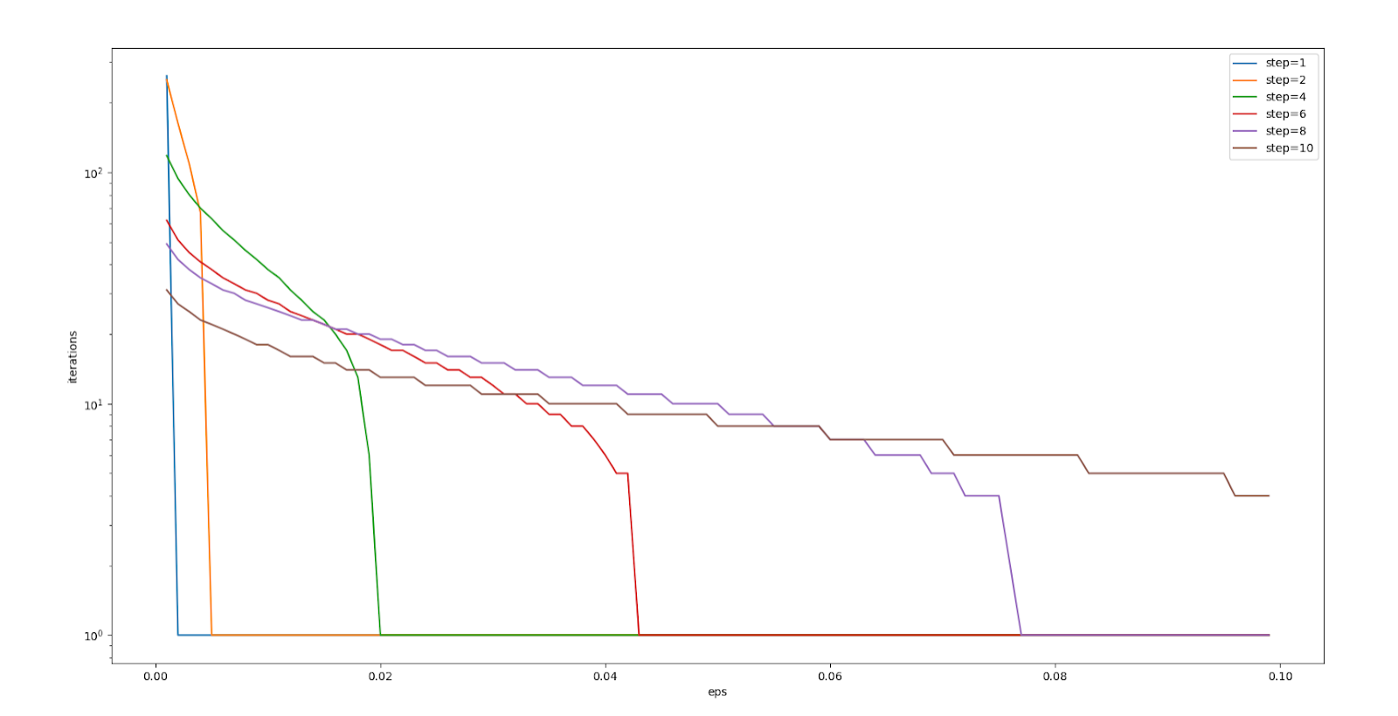Зависимость количества затраченных итераций от ошибки численного решения для размеров шага, равных 1, 2, 4, 6, 8, 10.

**Тестовый пример**

**Задание.** Пластина прямоугольной формы с вырезом на одной из сторон жёстко закреплена по краям и равномерно нагружена по площади. Прогиб пластины определяется из уравнения Пуассона. Рассчитать прогиб W(x,y) по данным, соответствующим варианту: A,B- размеры пластины; h- её толщина; R-радиус выреза; P-нагрузка; E- модуль упругости; v- коэффициент Пуассона. Граничное условие Wx,y=0.

, где D=Eh312(1-v2)- изгибная жёсткость.

A=150мм,B=90мм,R=45мм,h=6мм,P=65∙109,E=140Нм2,v=0.28.

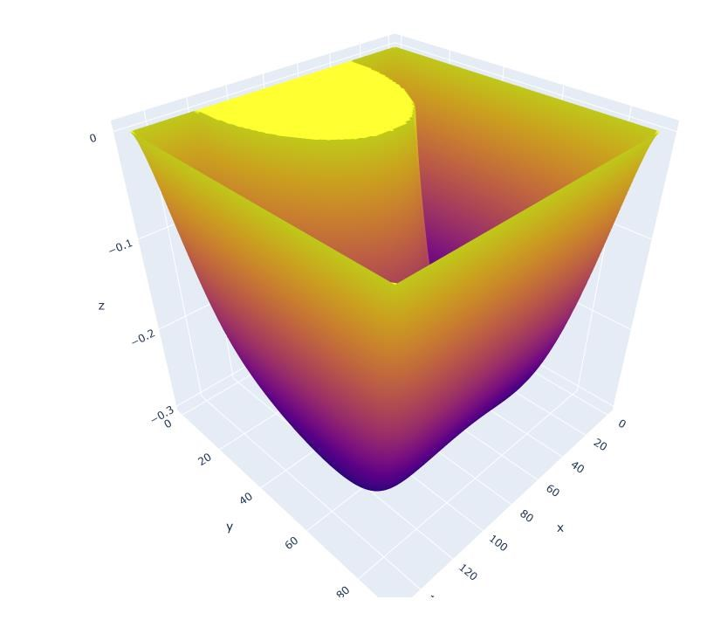

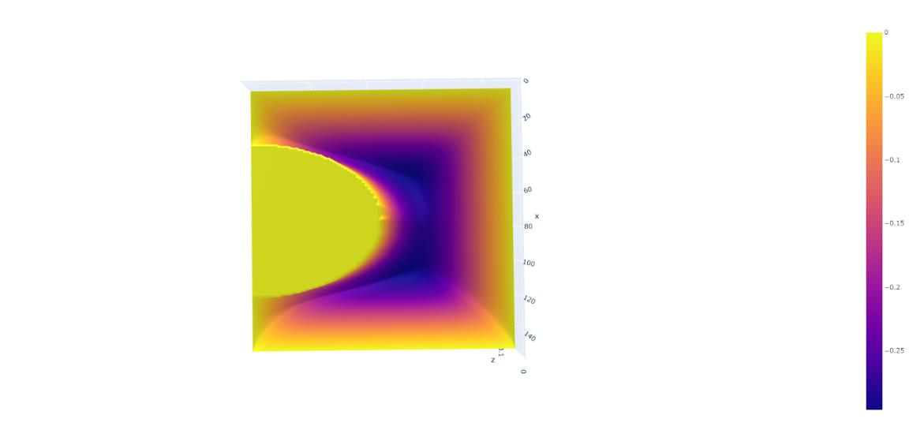

**Выводы**

Таким образом, в ходе выполнения лабораторной работы, был изучен метод разностных аппроксимаций для уравнения Пуассона.

Также было получено решение задачи Дирихле для уравнения Пуассона в рамках задачи расчёта прогиба пластины прямоугольной формы, жёстко закреплённой по краям, с заданными параметрами.

В заключение, была показана зависимость количества итераций от размера ошибки численного решения.

.